Муниципальное общеобразовательное учреждение

«Основная общеобразовательная школа п. Взлетный»

Энгельсского муницапального района Саратовской области
413169 п. Взлетный Энгельсского района Саратовской области

Спортивно-развлекательное мероприятие

«Осенний квест»

Подготовила:
воспитатель группы
продленного дня
Ляшенко Л.Ю

Ведущий: Есть в осени первоначальной
Короткая, но дивная пора —
Весь день стоит как бы хрустальный,
И лучезарны вечера...
Осень – прекрасное время года, наполненное таинственностью и волшебством, воспоминаниями и переживаниями, радостью и грустью, счастьем и красотой.
Природа осенью полна неповторимым разнообразием цветов и красок. Сегодня наша квест-игра посвящена этому прекрасному времени, и называется она «Всё о красивой осени».
Наша квест-игра состоит из 8 разнообразных станций: Команды:
1. Цветочки 2. Листочки
Осенний лист;Кроссворд; Ребусы: осенние признаки; Осенний филворд;
Осенняя мозаика; Осенняя азбука; Шишкобол; Осенний марафон.
Чтобы начать наши испытания мы с вами обговорим правила игры: на каждой станции будут стоять волонтеры, которые приготовили для вас интересные задания.
Нельзя бегать, кричать, уходить от своей команды. За это будут сниматься ваши баллы. Все зависит только от вас. Итак, каждой команде будет выдан маршрутный лист- это ВАШ ПОМОШНИК! Следуйте строго по нему, и не отклоняйтесь от верного пути. УДАЧИ!
1 СТАНЦИЯ «Осенний лист» (10 баллов)Время: 5 минут
Ребята, вам нужно правильно соединить все линии и успеть раскрасить ваш осенний лист.
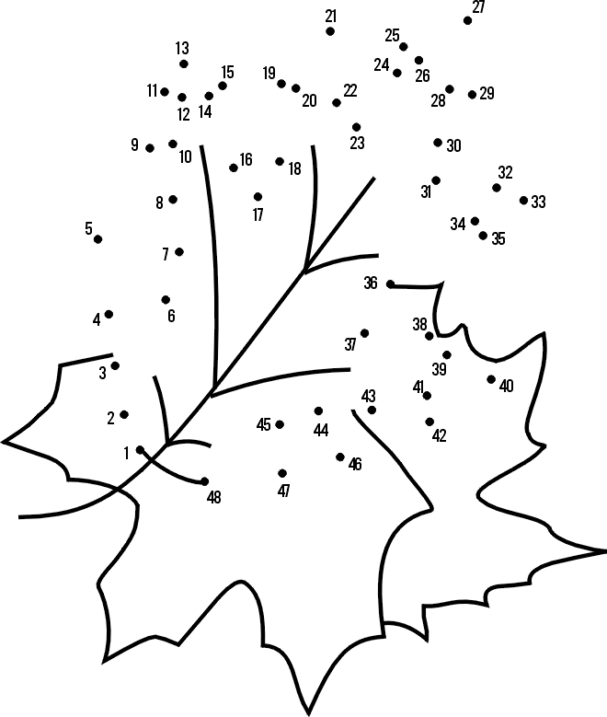
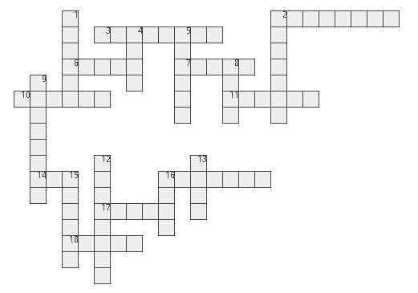
2СТАНЦИЯ «Кроссворд» (18 баллов) – Время: 5 минут
По горизонтали:
2 - Первый месяц осени.
3 - Опадание листьев.
6 - Такое лето бывает осенью.
7 - Занятия в ней начинаются осенью.
10 - Осенняя одежда для холодной погоды.
11 - Главный цвет осени.
14 - Осенние дары природы обычно собирают там.
16 - Осень в сентябре именно такая.
17 - Осень — один из четырёх этих периодов года.
18 - Осеннее лесное лакомство.

По вертикали:
1 - Последний месяц осени.
2 - Осенняя грязь.
4 - Он появляется поздней осенью.
5 - Этот русский поэт особенно любил осень.
8 - Появляются после дождя.
9 - Перерыв от занятий.
12 - Осенняя ягода.
13 - Одежда для дождливой погоды.
15 - Самая осенняя обувь.
16 -Этот аксессуар совершенно необходим осенью

3 СТАНЦИЯ «Ребус: осенние признаки» ( 6 баллов)
Время: 5 минут
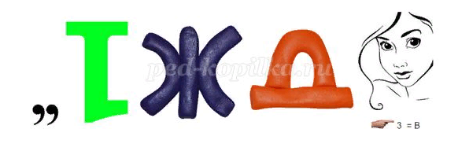
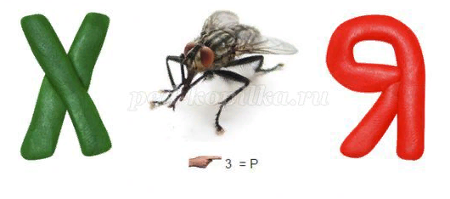
4 СТАНЦИЯ «Осенний филворд» (10 баллов)Время: 5 минут
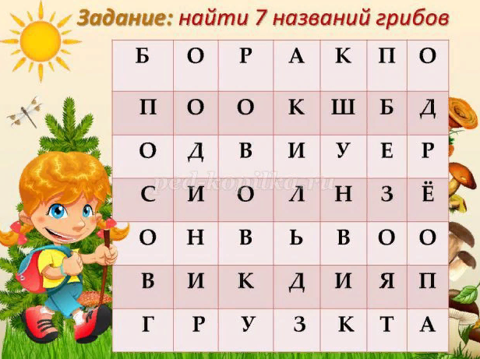
5 СТАНЦИЯ «Осенняя мозаика» (10 баллов)Время: 5 минут
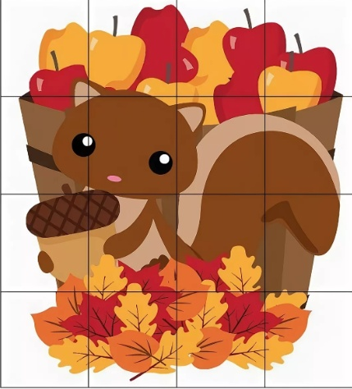
6 СТАНЦИЯ «Осенняя азбука» (5 баллов)Время: 5 минут.
Ребята, вам нужно назвать осенние явления природы, предметы, понятия, начинающиеся на предложенную букву.
Л – (листья, листопад, ледостав, лужи)
Д – (дождь)
З – (зонтик, заморозки)
С – (слякоть, сырость, сапоги, сентябрь)
У – (урожай, учёба)
В – (ветер)
Г – (грибы, грязь, гроза)
П – (плащ, перчатки)
К – (куртка)
Ф – (фрукты)
О – (овощи, осень, октябрь)
Т – (тучи)
Н – (ненастье, ноябрь)
7 СТАНЦИЯ «Шишкобол» (50 баллов)Время: 5 минут
Ребята, каждому из вас будут выданы по 10 шишек. Вы должны попасть в ведро, не заходя за стартовую линию. На этом задании вы можете заработать 50 баллов. Все в ваших руках.
8 СТАНЦИЯ «Осенний марафон » (10 баллов) - Время: 5 минут
Дайте ответ на вопрос:
1) Как называют осеннюю пору, когда погода стоит как летом и летает много паутины?
(Бабье лето)
2) Самый продолжительный осенний месяц? (Октябрь)
3) Какой праздник отмечается в первый день осени? (День Знаний)
4) Что собирают осенью? (овощи, фрукты, грибы, ягоды (клюква, брусника). Убирают злаковые культуры: пшеницу, рожь, ячмень. Собирают лекарственные растения, а также красивые осенние листья)
5) Какие сказки про овощи, фрукты вы знаете? (Русская народная сказка «Репка», сказка «Чиполлино», др)
6) Какой русский поэт больше, чем другие времена года, любил осень? (Александр Сергеевич Пушкин)
7) Как вы считаете, перелётные птицы улетают в тёплые края одновременно, или постепенно? (Постепенно)
8) Почему мы так говорим: «Покорми меня весной, а осенью я и сам сыт буду»? (Осенью-сбор урожая, а весной урожая нет)
9) Листья какого дерева желтеют одними из первых? (Листья березы)
10) Какой бывает осень? (золотой, дождливой, унылой, урожайной, тёплой, солнечной)
9. Завершается мероприятие плетением осенних венков,браслетов.

